**Государственное образовательное учреждение профессионального образования**

**Ижевский Государственный технический университет**

Кафедра "Тепловые двигатели и установки"

**Курсовая работа**

**по курсу: «Теория горения и ракетные топлива»**

**Тема: Ракетный двигатель «РД-583 (РН Зенит - 3)»**

Проверил**:** преподаватель М. А. Корепанов

Выполнил: студент группы 6-57-2 А. В. Буторин

Ижевск 2010

**Содержание**

Введение

1. Описание двигателя РД - 583

2. Описание компонентов топлива

3. Определение влияния соотношения компонентов на энергетические

характеристики

Заключение

Список литературы

Приложение

**Введение**

Для ускоренного перемещения какого-либо аппарата (ракеты, самолета и т. п.) или для преодоления им сил внешнего сопротивления (аэродинамических, гравитационных) к нему должна быть приложена сила, называемая тягой. Тягу создает двигательная система (двигатель), установленная на аппарате. На современном уровне развития для создания тяги используют «реактивный принцип», основанный на отбросе от двигательной системы некоторой массы вещества, называемого рабочим телом. В этом случае тяга есть сила реакции (реактивная сила), возникающая при отбросе от этой системы рабочего тела, причем направление тяги и движение отбрасываемого рабочего тела — противоположны. Для создания тяги реактивные двигатели могут частично или полностью использовать либо энергию или рабочее тело из окружающей среды, либо энергия и рабочее тело полностью расходуются из запасов, находящихся на борту летательного аппарата (ЛА).

Ракетным двигателем (РД) называют реактивный двигатель, не использующий для своей работы из окружающей среды ни энергию, ни рабочее тело. Таким образом, РД — установка, имеющая источник энергии и запас рабочего тела и предназначенная для получения тяги путем преобразования любого вида энергии в кинетическую энергию рабочего тела, отбрасываемого от двигателя в окружающую среду.

Ракетные двигатели обладают тремя основными характерными особенностями:

1) автономность от окружающей среды. Под автономностью РД нельзя понимать независимость его параметров от окружающей среды, так как его выходные параметры в значительной степени зависят от окружающего давления (противодавления). Под автономностью следует понимать лишь способность РД работать без использования окружающей среды. Поэтому эти двигатели могут работать под водой, в атмосфере и в космическом пространстве;

2) независимость тяги от скорости движения аппарата, так как тяга создается в нем за счет расхода запасов рабочего тела и энергии, имеющихся на этом аппарате. Поэтому эти двигатели способны функционировать при очень больших скоростях движения;

3) высокая концентрация подводимой энергии на единицу массы рабочего тела, обусловленная стремлением получить максимально возможную скорость истечения (отброса) реактивной струи, и, как следствие этого, большая энергонапряженность (теплонапряженность) рабочего процесса и малая удельная масса двигателя, приходящаяся на единицу развиваемой тяги.

Из рассмотренных основных характерных особенностей РД вытекают целесообразные области их применения. Большой значение при этом имеет вид запасенной энергии, находящейся на борту ЛА. На современном уровне техники можно использовать в РД энергию, запасенную в форме ядерной, электрической, тепловой и химической.

Двигатели, использующие ядерную, электрическую и тепловую энергию, составляют класс нехимических РД. Эти двигатели пока находятся в стадии теоретических разработок и опытных исследований.

Большинство практически применяемых в настоящее время РД используют химическую энергию, носителем которой является топливо. Топливо может быть одно-, двух- и многокомпонентным. Чаще всего используют двухкомпонентное топливо, состоящее из горючего и окислителя. Источником энергии в этом случае является реакция горения (экзотермическая, идущая с выделением тепла). Экзотермической реакцией может быть также реакция разложения некоторых веществ, или ассоциация (рекомбинация) атомов и радикалов. Химическая энергия топлива преобразуется в камере сгорания (КС) в тепловую энергию продуктов реакции (продуктов сгорания). Затем тепловая энергия в сопле переходит в кинетическую энергию вытекающих продуктов сгорания (ПС), в результате чего образуется реактивная сила (тяга).

Таким образом, исходное химическое топливо является одновременно источником энергии и источником рабочего тела для получения тяги. Совокупность отмеченных признаков определяет класс химических РД, характерная особенность которых по сравнению с другими РД — высокие удельные расходы топлива (массовый расход топлива, приходящийся на единицу развиваемой тяги), вызванные необходимостью иметь на борту аппарата горючее и окислитель. В связи с этим время работы химических РД ограничено запасами топлива ваппарате, которое относительно невелико.

Химические РД (в зависимости от агрегатного состояния топлива до его использования в двигателе) можно разделить на следующие основные группы: жидкостные ракетные двигатели (ЖРД); ракетные двигатели твердого топлива (РДТТ); гибридные (комбинированные) ракетные двигатели (ГРД), использующие топливо смешанного агрегатного состояния.

Россия была и остается лидером в создании жидкостных ракетных двигателей. Одно из многих подтверждений этому - победа в конкурсе двигателей для модернизации американского ракетоносителя "Атлас". Лучшим был признан российский двигатель РД-180 тягой 400 тонн. На его основе сейчас создается более совершенный двигатель РД-180, который будет применяться в ракетно-космических системах "Ангара" и "Онега".

Российскую школу создателей ракетных двигателей отличает умение максимально полно использовать энергию топлива. Во многом это достигается за счет повышенного давления в камерах сгорания - по этому показателю наши разработки в 2-3 раза превосходят зарубежные аналоги.

**1. Описание двигателя РД - 583**

Двигатель РД – 583 (11Д583) является модификацией однокамерного двигателя РД – 58, разработанного в 1964-68 гг. для пятой ступени ракетоносителя «Протон» использовавшегося также в ракетоносителе «Энергия».

Двигатель РД – 583 создан в 1981 – 90 гг. для установки на ракетоноситель «Зенит - 3».

Компоненты топлива: жидкий кислород и керосин.

Количество камер сгорания – одна.

Основные параметры двигателя РД – 583:

- Рп = 7,24 тс (71 кН)

- Iп = 361 с

- Геометрическая степень расширения равна 189

- рк = 7,8 МПа

- t = 660 с

- Мдв = 300 кг

- Dдв = 2900 мм

**2. Описание компонентов топлива**

Компоненты топлива РД - 583: Окислитель жидкий кислород O2, и горючее керосин СН1,956 (С – 85,9 %, Н – 14,1 %).

Таблица 1 – Основные данные чистого окислителя и горючего для ЖРД

|  |  |  |
| --- | --- | --- |
|  | Окислитель | Горючее |
| Жидкий кислород | Керосин |
| Температура плавления, °К | 54,4 | 200-220 |
| Температура кипения, °К | 90,1 | 450 |
| Теплота испарения, кДж/кг | 213,5 | - |
| Плотность, 103 кг/м3 | 1,144 | 0,83 |
| Вязкость, Н/сек∙м2 | 0,2∙10-3 | 0,15∙10-2 |
| Теплопроводность, Вт/м∙град | 0,21 | 0,16 |
| Теплоемкость, Дж/кг∙град | 1700 | - |
| Поверхностное натяжение, Н/м | 0,013 | - |
| Токсичность (предельно допустимая концентрация в мг/л) | Не токсичен | Не токсичен |
| Химическая стабильность | Стабилен | Стабилен |

Жидкий кислород представляет собой прозрачную жидкость голубоватого цвета, кипящую при -183 0С. Низкая температура кипения не позволяет использовать жидкий кислород в качестве охладителя. По этой же причине кислород не годится для применения в ракетах, требующих хранения в заправленном состоянии. Жидким кислородом баки ракеты заправляются непосредственно перед запуском.

Хранение жидкого кислорода, его перевозка и заправка баков ракет сопровождаются значительными потерями кислорода вследствие испарения.

Жидкий кислород относительно безвреден для человека. При попадании на кожу в небольших количествах он кипит, и образующийся слой газообразного кислорода предохраняет кожу от обмерзания.

За последние годы жидкий кислород стал интенсивно применяться во многих областях техники, вследствие чего производство его налажено в широких масштабах. Удовлетворительно разрешены также вопросы хранения и перевозки жидкого кислорода. Поэтому, несмотря на неизбежные потери, связанные с испарением, стоимость применяемого в ракетах жидкого кислорода невелика.

Необходимо отметить, что в окислителе для данного двигателя присутствуют примеси – жидкий азот N2, диапазон изменения содержания по весу которого равен 0,008.

Кероси́н – горючая жидкость, получаемая дистилляцией нефти или крекингом тяжёлых нефтепродуктов.

Керосин применяют как реактивное топливо, горючий компонент жидкого ракетного топлива, горючее при обжиге стеклянных и фарфоровых изделий, для бытовых нагревательных и осветительных приборов, в аппаратах для резки металлов, как растворитель, сырьё для нефтеперерабатывающей промышленности.

Промышленное производство керосина впервые было начато в России в 1823 братьями Дубиниными в районе Моздока (300 т/год; прежнее торговое название «фотоген»). В XIX веке из продуктов перегонки нефти использовали только керосин (для освещения), а получавшийся бензин и другие нефтепродукты выбрасывались.

Керосин применяется в ракетной технике в качестве углеводородного горючего. Использование керосина в ракетных двигателях было предложено Циолковским в 1914 году. В паре с жидким кислородом используется на нижних ступенях многих РН: отечественных — «Союз», «Молния», «Зенит», «Энергия»; американских — серий «Дельта» и «Атлас». В перспективе предполагается замена керосина на более эффективные углеводородные горючие — метан, этан, пропан.

Для горючего данного двигателя известно изменение соотношения С/Н равное 6 %.

**3. Определение влияния соотношения компонентов на энергетические характеристики**

Цель работы: изучение процессов в рабочих телах энергетических установок, влияния основных параметров на характеристики процесса.

|  |  |  |  |  |  |
| --- | --- | --- | --- | --- | --- |
| Двигатель (ракета) | Топливо | Соотношение компонентов | Давление *Pk* | Тяга | Удельный импульс |
| РД-583 | Жидкий кислород + Керосин |  | *7,8 МПа*  *(расш. 189)* | *71 кН*  *(пуст.)* | *361 с*  *(пуст.)* |

Определим эквивалентные формулы компонентов топлива и запишем их энтальпии.

Окислитель: жидкий кислород (*О2*) - *100%; gО2 = 1*

Горючее: керосин *С – 85,9 % gС = 0,85*

*Н – 14,1 % gН = 0,141*

Эквивалентная молярная масса *μЭ = 1000 (г/моль).*

Молярные массы компонентов:

*μС = 12,011 (г/моль);*

*μН = 1,008 (г/моль);*

*μО2 = 2 .15,999=31,998 (г/моль).*

Окислитель (*O2*):

Эквивалентное число атомов компонента:

**

*bO =1000 . 2 / 31,998 = 62,5*

Эквивалентная формула: *O62,5*

Энтальпия: *I = - 398,3 кДж/кг*.

Горючее (керосин):

Эквивалентное число атомов компонентов:

**

*bC = 1000 . 0,859 / 12,011 = 71,51778*

*bH = 1000 . 0,141 / 1,008 = 139,8809*

Эквивалентная формула: *C71,51778 H139,8809*

Энтальпия: *I = - 1948 кДж/кг.*

С помощью программы ТЕРМОДИНАМИКА.ЕХЕ определим коэффициент адиабаты при замороженном течении для диапазона значений коэффициента избытка окислителя  при давлении в камере .

Затем из газодинамических функций при известном коэффициенте геометрического расширения  находим степень повышения давления  по которой определяем значение давления на срезе сопла .

Далее снова проводим термодинамический расчет при расширении до давления и определяем скорость истечения продуктов сгорания на срезе сопла.

Исходные данные для проведения расчета:

|  |  |  |
| --- | --- | --- |
| [Common]  Pk = 7.8  Alfa = 0.5 … 1.5 | [Fuel]  Intalpia=-1948  C=71.51778  H=139.8809 | [Oxydizer]  Intalpia=-398.3  O=62,5 |

Результаты расчетов приведены в Приложении 1

Для  

С помощью программы SETKA.EXE построим график зависимости скорости истечения газов на срезе сопла *Wa* от коэффициента избытка окислителя *α*.

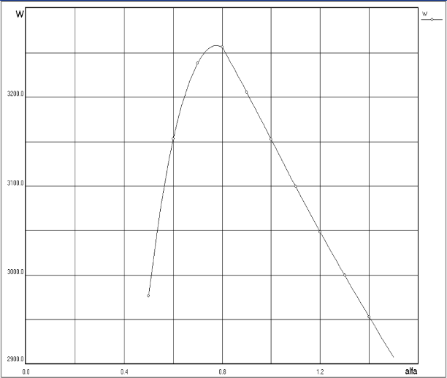

Рис. 2. Зависимость Wa от alfa

Запишем сводную таблицу значений *α* и *Wa*:

|  |  |  |  |  |  |  |  |  |  |  |  |
| --- | --- | --- | --- | --- | --- | --- | --- | --- | --- | --- | --- |
| Номер  расчета | 1 | 2 | 3 | 4 | 5 | 6 | 7 | 8 | 9 | 10 | 11 |
| *α* | 0,5 | 0,6 | 0,7 | 0,8 | 0,9 | 1,0 | 1,1 | 1,2 | 1,3 | 1,4 | 1,5 |
| *Wa ,*  *м/с* | 2976,86 | 3153,11 | 3238,32 | 3256,53 | 3205,75 | 3152,73 | 3099,54 | 3048,52 | 2999,77 | 2952,83 | 2907,14 |

Из записанной таблицы видно, что максимум скорости истечения продуктов сгорания на срезе сопла наблюдается при



Для получения более полной картины влияния соотношения компонентов на энергетические характеристики построим с помощью программы ТЕРМОДИНАМИКА.ЕХЕ графики, показывающие влияние коэффициента избытка окислителя на температуру (рисунок 3) и на молярный вес (рисунок 4):

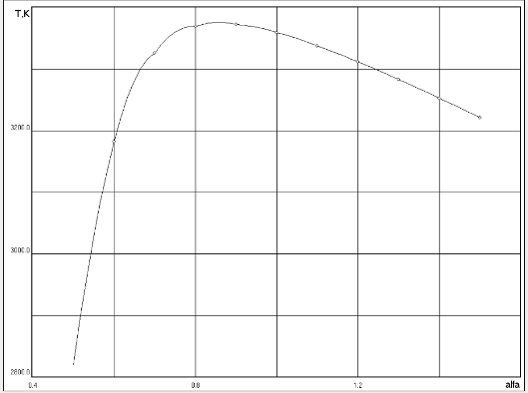

Рис. 3. Зависимость температуры от alfa

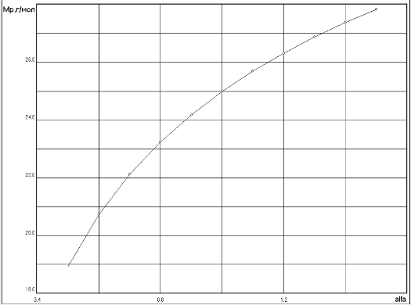

Рис. 4. Зависимость молярной массы от alfa

**Заключение**

В ходе курсовой работы были изучены процессы в рабочем теле энергетической установки, а именно, в ракетном двигателе РД-583. И было определено влияние коэффициента избытка окислителя на основные энергетические характеристики данного двигателя.

Из графической зависимости *Т(α)*, представленной на рисунке 3, видно, что температура зависит от соотношения компонентов в топливе и имеет максимум. При отсутствии диссоциации максимум в большинстве случаев должен соответствовать стехиометрическому составу топлива, т.е. когда α=1. Вследствие диссоциации этого не наблюдается. Как видно из рисунка 3 максимум температуры наблюдается при α<1. Точное положение максимума зависит от давления, сказывающегося на интенсивности диссоциации.

Из графической зависимости *Мр(α)*, представленной на рисунке 4, видно, что при увеличении избытка окислителя характерно значительное увеличение молярной массы в камере сгорания, т.е. при уменьшении содержания в смеси легких продуктов неполного сгорания горючего.

Определим пустотный удельный импульс, развиваемый данным двигателем:



- скорость истечения продуктов сгорания на срезе сопла;



- площадь поперечного сечения среза сопла;



- давление на срезе сопла;



- расход топлива.



Преобразуем данную формулу с помощью уравнения состояния и уравнения неразрывности .



– газовая постоянная продуктов сгорания на выходе из сопла;



– универсальная газовая постоянная;



- молярная масса продуктов сгорания на выходе из сопла;



- плотность продуктов сгорания на выходе из сопла;



– температура продуктов сгорания на выходе из сопла.



Итак, пустотный удельный импульс вычисляется по формуле:



Для того чтобы сравнить результат с пустотным удельным импульсом прототипа, разделим, полученный для данного двигателя, импульс на ускорение свободного падения. В итоге получим, что пустотный удельный импульс рассчитываемого двигателя равен .



Для проверки посчитаем пустотный удельный импульс еще для двух значений :



- при



- при



Убедившись в правильности найденного максимального пустотного удельного импульса, определим расхождение между исходным и расчетным вариантами:

Исходный удельный импульс в пустоте двигателя РД – 583 равен



Расхождение в результатах объясняется тем, что:

- во первых, вследствие возможного различия свойств, используемого керосина.

- во вторых, при определении эквивалентных формул компонентов топлива не учитывалось то, что в окислителе *О2* содержится примесь – жидкий азот *N2*.

- в третьих, не учитывалось изменение соотношения С/Н, которое изменяется по весу на 6 %.

**Список литературы**

1. Алемасов В.Е., Дрегалин А.Ф., Тишин А.П. «Теория ракетных двигателей» /Под ред. В.Е.Алемасова. - Изд. 2-е, перераб. и доп. - М.: Машиностроение, 1969. - 548 с.
2. Иров. «Газодинамические функции».
3. И. Г. Шустов «Двигатели 1944 – 2000» - Москва «АКС - Конверсалт».

**Приложение 1**

|  |  |  |
| --- | --- | --- |
|  | | |
| Расчет в КС | Расширение до давления ра | |
| Óñëîâíàÿ ôîðìóëà òîïëèâà:  H = 37,542  C = 19,1943  O = 45,7278  It,êÄæ/êã = -814,214  Âåñ.äîëÿ îêèñë. = 0,731617  Êîýô.èçá.îêèñë. = 0,8  Ñâîéñòâà ãàçîâîé ñìåñè:  P, ÌÏà = 7.8  T, K = 3369,33  v, ì3/êã = 1,54505  Ip, êÄæ/êã = -814,221  Sp, êÄæ/(êãK) = 11,9062  Cpç, êÄæ/(êãK)= 2,00829  Cpp, êÄæ/(êãK)= 9,10697  kç = 1,21672  kp = 1,18749  M, ã/ìîëü = 23,2436  Z(âåñ.ä.êîíä.)= 8,81144E-2844  Nu, Ïà ñ = 9,01966E-5  La, Âò/(ì Ê) = 0,256654  La", Âò/(ì Ê) = 1,16385  Ap, ì/ñ = 1163,47  Ñîñòàâ ïðîäóêòîâ ñãîðàíèÿ  H 4,3057965E-002  O 2,3829560E-002  CO 2,9990758E-001  CO2 1,4622902E-001  HO2 6,5621725E-005  H2 7,6529696E-002  H2O 3,0220786E-001  OH 7,1994966E-002  O2 3,6163349E-002 | | Óñëîâíàÿ ôîðìóëà òîïëèâà:  H = 37,542  C = 19,1943  O = 45,7278  It,êÄæ/êã = -814,214  Âåñ.äîëÿ îêèñë. = 0,731617  Êîýô.èçá.îêèñë. = 0,8  Ñâîéñòâà ãàçîâîé ñìåñè:  P, ÌÏà = 0,00217721  T, K = 2017,08  v, ì3/êã = 293,264  Ip, êÄæ/êã = -6116,72  Sp, êÄæ/(êãK) = 11,9062  Cpç, êÄæ/(êãK)= 1,87122  Cpp, êÄæ/(êãK)= 2,35177  kç = 1,20363  kp = 1,17254  M, ã/ìîëü = 26,2641  Z(âåñ.ä.êîíä.)= 0  Nu, Ïà ñ = 6,53457E-5  La, Âò/(ì Ê) = 0,172637  La", Âò/(ì Ê) = 0,216973  Ap, ì/ñ = 864,62  W, ì/ñ = 3256,53  Ñîñòàâ ïðîäóêòîâ ñãîðàíèÿ  H 3,3483182E-003  O 6,4986717E-005  CO 2,2682996E-001  CO2 2,7729168E-001  H2 7,3104450E-002  H2O 4,1724690E-001  OH 1,9553845E-003  O2 1,5828888E-004 |